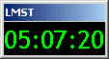
Aide de Radio-Sky Sidereal Clock
L'horloge sidérale calcule le temps sidéral moyen local (LMST) sur la base de l'horloge locale de l'ordinateur, du fuseau horaire de l'utilisateur et de la longitude de l'utilisateur.
Afin de garder la présence de l'horloge sur le bureau petite, le menu est déclenché par un clic droit sur le cadran de l'horloge, (pas la barre de titre - qui est utilisée pour faire glisser l'horloge vers un autre endroit sur le bureau). Ce menu déroulant accessible par clic droit contient les éléments suivants:
Close - Ferme le programme.
Minimize - Lorsqu'elle est réduite, l'horloge doit apparaître dans la barre des tâches avec l'affichage de l'heure et l'icône. Cliquez sur ce bouton de la barre des tâches pour restaurer le programme.
Display UT - Fonction de version payante qui vous permet d'afficher également le temps universel sous le temps sidéral comme indiqué ci-dessous.
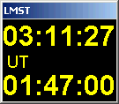
Configure - Ouvre la fenêtre de configuration expliquée ci-dessous.
Calculator - Il s'agit d'une fonctionnalité de version payante qui vous permet de calculer les heures sidérales et locales / UT correspondantes pour n'importe quel endroit ou n'importe quelle date. En savoir plus à ce sujet ci-dessous.
Alarms - Il s'agit d'une fonctionnalité de version payante qui déclenche des alertes à l'écran à des heures sidérales spécifiées. En savoir plus sur cette fonctionnalité ci-dessous.
Upgrade - Vous amène au panneau de mise à niveau où vous pouvez commencer le processus de mise à niveau. Le panneau contient un lien vers la page de mise à niveau sur ce site Web où vous pouvez acheter la version mise à niveau de ce programme pour seulement 14 $. Une fois la mise à niveau effectuée, cet élément de menu n'apparaîtra plus.
The About Box donne des informations sur la version et des liens vers ce site Web et cette page d'aide.

Configuration de l'horloge sidérale
Pour configurer l'horloge, cliquez à DROITE sur l'affichage des chiffres et sélectionnez Configurer dans le menu déroulant. Un petit écran de configuration apparaît.
Manual Time Zone Configuration - Désélectionnez Détecter automatiquement TZ si nécessaire. Entrez votre fuseau horaire en heures par rapport à GMT (UT). Par exemple, si votre heure locale est inférieure de 6 heures à l'heure de Greenwich, entrez -6. Si votre heure précédait GMT de deux heures, vous saisiriez 2. Si l'heure d'été est en vigueur pour votre emplacement, vous devez en tenir compte.
Automatic Time Zone Configuration - Sélectionnez le Detect TZ Automatically case à cocher pour que le programme détermine le fuseau horaire à partir des paramètres de votre système d'exploitation. Le programme essaiera également de faire toute correction nécessaire pour l'heure d'été.
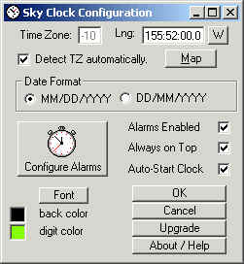
Longitude - Votre longitude peut être saisie sous forme de valeur décimale ou de valeur sexagésimale (format HH: MM: SS). Les valeurs de longitude ouest augmentent à mesure que vous voyagez vers l'ouest depuis Greenwich en Angleterre. Appuyez sur le bouton W-E à côté de la case de longitude pour afficher / saisir la longitude en valeurs de longitude Est. Les valeurs de longitude sont toujours positives avec ce schéma.
La Map Le bouton vous amènera à une autre fenêtre où vous pourrez trouver votre longitude et votre fuseau horaire par plusieurs méthodes. En savoir plus à ce sujet ci-dessous.
Colors - Cliquez sur les cases colorées pour changer le chiffre ou la couleur de fond de l'horloge.
Font - Cliquez sur le bouton Police pour modifier le style et la taille de la police utilisée pour les chiffres de l'horloge. La taille de l'horloge doit s'ajuster automatiquement à la police après la mise à jour. Implémenté dans la version 1.6.0 et supérieure.
Le Auto-Start La case à cocher définit le programme pour qu'il démarre automatiquement au démarrage de Windows en plaçant une entrée RUN dans le registre. Décocher la case définit le programme à démarrer manuellement.
Le Always on Top La case à cocher fait apparaître l'horloge au-dessus des autres fenêtres de programme qui occupent le même espace de bureau.
Le Alarms Enabled La case à cocher est un remplacement global pour désactiver toutes les alarmes lorsqu'elles sont désélectionnées. Cette fonctionnalité s'applique aux utilisateurs payants.
Le Configure Alarms le bouton fait apparaître le Alarms/ Alerts Setup la fenêtre. Cette fonctionnalité s'applique aux utilisateurs payants.
Le Date Format les boutons d'option sélectionnent le format de date pour Sidereal Calculator. Cette fonctionnalité s'applique aux utilisateurs payants.
Pour enregistrer les modifications, appuyez sur la touche OK bouton. Cette page d'aide est disponible sous forme de lien depuis la page À propos. Il existe également un lien vers le site Web de Radio-Sky. Bien sûr, vous devez disposer d'un navigateur et d'une connexion Internet pour que cela fonctionne.

Fonctionnalités de la version payante
La calculatrice sidérale
Parfois, vous voudrez peut-être connaître l'heure sidérale pour un endroit différent ou pour une heure fixe dans le futur ou le passé. Inversement, vous pouvez souhaiter savoir à quelle heure de la journée une heure sidérale particulière se produira à un endroit donné. Cela peut être utile pour planifier de futures observations astronomiques. C'est le but de la calculatrice. Pour accéder à la calculatrice, sélectionnez Calculatrice dans le menu contextuel sur le cadran principal de l'horloge.
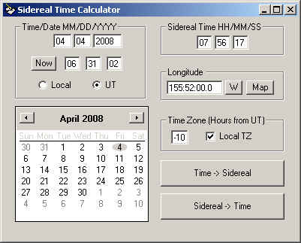
La fenêtre illustrée ci-dessus apparaîtra. En haut à gauche se trouve l'affichage de l'heure / date. La date sera affichée selon vos préférences pour le format d'affichage tel que sélectionné dans la fenêtre de configuration. Sous la date se trouvent les cases des heures, minutes et secondes et un bouton pratique les réglera sur l'heure système actuelle de votre ordinateur. La date peut également être sélectionnée sur le panneau du calendrier au bas de la fenêtre de la calculatrice. Deux boutons radio permettent de sélectionner le temps local ou universel (UT).
Le temps sidéral calculé ou saisi est affiché dans la case en haut à droite.
La longitude peut être saisie au format décimal ou HH: MM: SS dans la case Longitude. La longitude peut être exprimée en coordonnées Est ou Ouest en cliquant sur le bouton E / W comme dans la fenêtre de configuration. Un bouton Carte qui ouvre la fenêtre Carte comme décrit ci-dessous est également inclus. Les modifications que vous effectuez ici dans la calculatrice n'affectent pas les coordonnées ou les paramètres de fuseau horaire de votre horloge sidérale de bureau. Ces coordonnées sont temporaires et utilisées uniquement dans la calculatrice. Le fuseau horaire peut être entré manuellement ou le fuseau horaire du système local peut être sélectionné en cliquant sur la case à cocher intitulée Local TZ. Les deux boutons de fonction convertissent l'heure locale ou UT spécifiée en heure sidérale ou de l'heure sidérale en heure locale / UT.
Fermez la calculatrice en cliquant sur le bouton X en haut de la fenêtre.
Alarmes / alertes sidérales
Les utilisateurs de la version payante peuvent définir des alarmes (ou alertes) qui sont déclenchées à des heures sidérales définies. Ces alarmes peuvent exécuter les fonctions suivantes:
• Afficher une fenêtre de message.
• Afficher une fenêtre de message et produire un son basé sur un fichier wav.
• Démarrez un programme, un script ou un autre fichier exécutable pour accomplir une tâche (par exemple, prendre une image).
• Envoyez un message via TCP à un serveur TCP, tel que SkyPipe Message Manager.
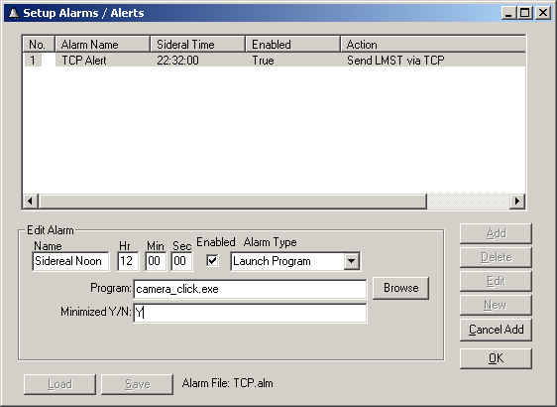
La fenêtre de configuration des alarmes / alertes est accessible à partir du menu contextuel sur le cadran de l'horloge ou à partir du bouton de configuration des alarmes de la fenêtre de configuration. Une version de la fenêtre ci-dessus sera affichée. (Ici, il est affiché après avoir cliqué sur le bouton Add).
Les alarmes sont stockées dans des fichiers du répertoire Sidereal Clock avec l'extension .alm. Ce sont de simples fichiers texte qui peuvent être examinés et compris dans une certaine mesure avec un simple éditeur de texte. Les boutons Load et Save en bas à gauche de cette fenêtre permettent d'accéder aux fichiers. Le fichier d'alarme actuellement chargé s'affiche à droite de ces boutons.
Le bouton Add ajoute une nouvelle alarme au fichier d'alarme actuel. Les caractéristiques de l'alarme sont définies dans la zone Edit Alarm sous la liste des alarmes. Sélectionnez un type d'alarme dans la liste déroulante Alarm Type. Jusqu'à trois champs de paramètres seront affichés sous la liste Alarm Type en fonction du type d'alarme choisi.
Chaque alarme doit recevoir un Name unique dans la zone Nom. Le fait de ne pas fournir un nom unique dans la liste des alarmes peut entraîner des problèmes lors de l'exécution des alarmes.
L'heure sidérale de l'alarme est entrée dans les cases Hr, Min et Sec.
Vous devez cocher la case Enabled pour que l'alarme soit réellement fonctionnelle.
Le temps sidéral actuel peut être passé à une alarme dans le paramètre supérieur. Pour ce faire, spécifiez une chaîne spécifique dans le texte du paramètre. Pour transmettre l'heure sidérale actuelle au format HH: MM: SS à l'alarme, vous devez inclure la chaîne suivante dans le texte du paramètre:
[LMST HH:MM:SS]
Par exemple, si vous avez passé l'alarme, un paramètre de message de Wake Up its [LMST HH:MM:SS] Sidereal Time!!! la boîte de message peut lire:
Wake Up its 12:43:01 Sidereal Time!!!!
Pour passer le temps sidéral au format décimal, vous pouvez utiliser [LMST Hours] et l'heure apparaîtra dans l'alarme comme 12.7169, c'est-à-dire en heures décimales. Vous pouvez également transmettre toute chaîne de mise en forme prédéfinie utilisée dans Visual Basic. La chaîne de mise en forme sera appliquée à la forme d'heure décimale du LMST. Par exemple, [LMST 00.0] produirait 12,7 pour le même temps.
De même, vous pouvez également utiliser le temps universel (UT) dans vos alarmes en utilisant des variations de format: [UT HH:MM:SS]
Pour utiliser le Add, Delete, ou le Boutons Modifier vous devez sélectionner le numéro de l'alarme que vous souhaitez modifier dans la colonne la plus à gauche de la liste des alarmes!
Le bouton Nouveau décharge la liste d'alarmes actuelle et en commence une nouvelle. Si vous n'enregistrez pas les modifications que vous apportez à un fichier d'alarme, la liste des alarmes chargée au prochain démarrage de l'horloge sidérale sera l'ancienne version non modifiée, donc enregistrez vos modifications sauf si vous souhaitez qu'elles soient temporaires.
Notez que TOUTES les alarmes seront désactivées si la case à cocher Alarmes activées dans la fenêtre de configuration n'est pas cochée. Il s'agit d'une dérogation globale aux paramètres activés individuels des alarmes.

La fenêtre des paramètres de l'observateur (carte)
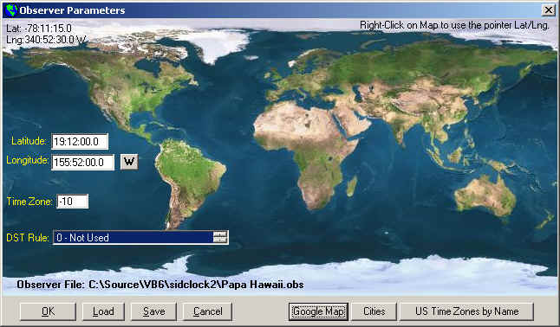
La fenêtre des paramètres de l'observateur (carte) peut être sélectionnée à partir de la fenêtre de configuration pour vous aider à définir votre emplacement et votre fuseau horaire pour votre domicile et à partir de la fenêtre de calculatrice pour la sélection de ces paramètres pour un calcul spécifique. Trois nombres sont renvoyés par la fenêtre The Observer Parameters (Map); la longitude, le fuseau horaire et une règle d'heure d'été (règle DST). La règle DST est surtout utile pour déterminer l'heure locale d'un emplacement autre que le vôtre pour une période donnée de l'année. La latitude n'est pas utilisée pour calculer le temps sidéral mais est utile à d'autres fins.
La fenêtre "Carte" a de nombreuses fonctionnalités. Le déplacement de la souris sur la carte affiche les coordonnées géographiques du pointeur de la souris en haut à gauche de l'écran. Si vous êtes satisfait de ce niveau de précision, vous pouvez cliquer avec le bouton droit de la souris pour appliquer la longitude du pointeur de la souris à la zone de longitude. longitude
Un double-clic sur la carte lancera une fenêtre Internet Explorer vers l'emplacement Google Maps ™ vers lequel vous pointez! Vous pouvez également récupérer une carte Google Map en utilisant le bouton Google Map en bas de la fenêtre. Dans ce cas, la carte est centrée sur les coordonnées spécifiées dans les cases à cocher Latitude et Longitude et non sur la position du pointeur de la souris. Actuellement, la récupération de la latitude et de la longitude à partir de Google Map n'est pas simple, mais cela peut parfois être fait avec une petite astuce. Cliquez avec le bouton droit de la souris sur Google Map dans votre navigateur où vous souhaitez déterminer les coordonnées. Si l'emplacement est dans une rue, éloignez-vous un peu de la rue ou cette astuce ne fonctionnera pas. Sélectionnez Itinéraire à partir d'ici dans le menu déroulant. Maintenant, déplacez la souris n'importe où sur la carte qui n'est pas à proximité d'une route. Cliquez à nouveau avec le bouton droit de la souris et sélectionnez Itinéraire vers ici. Vous devriez obtenir un affichage quelque chose comme:
Nous n'avons pas pu calculer l'itinéraire entre Lani Kona Rd @19.200553, -155.866592 et 19.201319,-155.866567.
Le premier ensemble de coordonnées (je les ai marquées en rouge ici) est celui que vous voulez. Le premier chiffre est la latitude et le second la longitude. Si la longitude a un signe moins, assurez-vous que votre fenêtre Paramètres de l'observateur a la longitude W sélectionnée comme mode d'affichage. Copiez la longitude dans la zone de longitude et modifiez le signe moins. La latitude peut être copiée directement dans la case Latitude de la fenêtre des paramètres de l'observateur.
Pour cibler une liste de grandes villes, cliquez sur le bouton Villes puis sélectionnez une région. Une liste de villes pour cette région apparaîtra. Sélectionnez la ville dans cette liste. Désolé, nous n'avons pas toutes les villes dans la liste. Les fuseaux horaires américains peuvent être sélectionnés par nom (comme l'heure normale de l'Est) en cliquant sur le bouton Fuseaux horaires américains par nom.
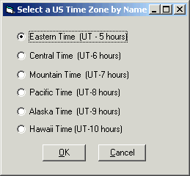
Sélectionnez le fuseau horaire et cliquez sur OK. Si vous ne connaissez pas le fuseau horaire de votre emplacement, vous pouvez essayer le site Web suivant: http://www.timeanddate.com/worldclock/
Vous pouvez charger et enregistrer les informations de localisation de la fenêtre Carte dans des fichiers d'observateur (* .obs). Utilisez les boutons Charger et Enregistrer prévus à cet effet.

